 | BOLETIN AMBIENTAL N° 5 AÑO 2  OSVALDO A. MARTINEZ C.  ASESOR NACIONAL MEDIO AMBIENTE  RECUERDOS DEL FOLAC EN ANTOFAGASTA.  “LLUVIAS DE ESA INTENSIDAD PARA QUE LAS QUEREMOS” | 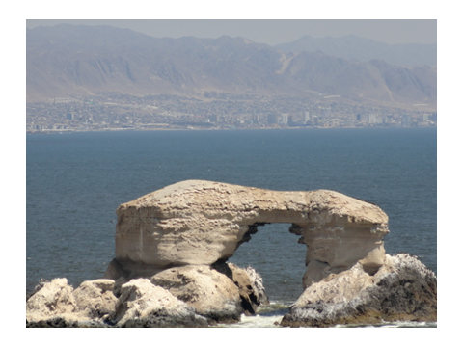
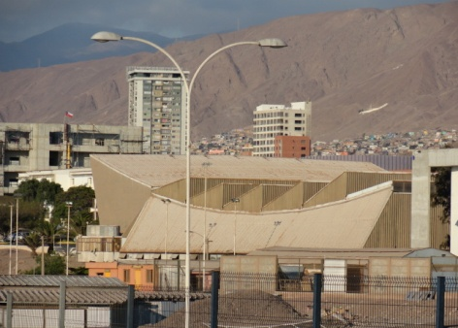 | 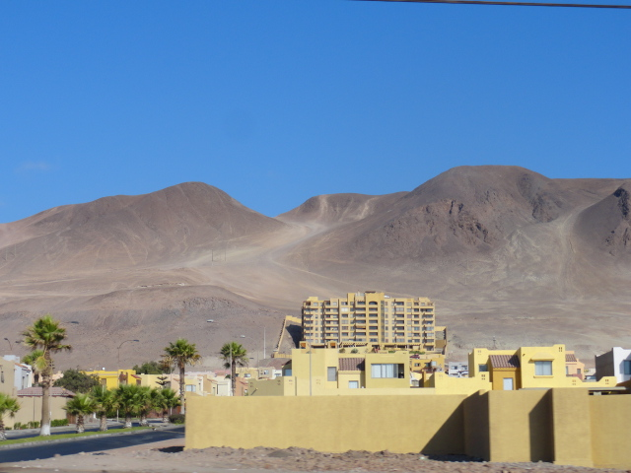 | 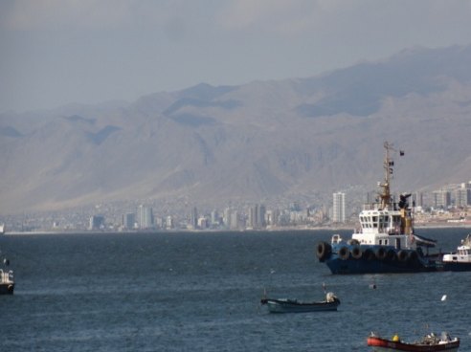

Quisiera tocar una experiencia vivida en días pasados con relación al FOLAC de Antofagasta (Chile). No sé si lo palpado durante cuatro días fue para los demás compañeros la misma sensación. Nunca había tenido la oportunidad de ver una zona tan árida como la de esta parte de Chile. Ni la zona más árida de la Guajira se parece a este lugar.
Durante los días compartidos con Leones de América Latina y del mundo me di la tarea de preguntar a los residentes que si en la zona alguna vez llovía, y la respuesta siempre era “aquí no llueve nunca”. Hubo una respuesta que me dejó intrigado y fue la siguiente: “Es mejor que nunca llueva porque de llover fuerte se convierte en tragedia”. Le pregunté a la persona. Por qué? y él respondió: “Si llueve fuerte las calles se convierten en ríos de lodo y son muchos los daños que se producen”.
De regreso a Colombia me di a la tarea de investigar y encontré varios estudios producto de una tragedia ocurrida en dicha región en el año de 1991. Resulta que estos eventos a través de la historia se producen en la zona con resultados catastróficos pero ninguno como el del año 91 en donde hubo pérdida de vidas.
Este sector tiene un clima tropical desértico con fuertes vientos y presencia de nubes constantemente y oscilaciones térmicas diarias de temperatura, el relieve presenta una notable variabilidad con una aridez visible en las cuencas y quebradas de la zona. Justamente debajo de las laderas asentadas sobre la planicie costera ubicadas entre la línea de la costa y los Andes se encuentra la ciudad de Antofagasta; las laderas de los Andes están regularmente desmembradas, con ausencia casi absoluta de vegetación que retenga u obstaculice el escurrimiento del agua y su capacidad para erosionar los suelos que hacen de las laderas y sus quebradas con sus fuertes pendientes en dirección a la costa, potencialmente peligrosas para la generación de fenómenos de movimiento en masa impulsados por lluvias intensas durante un largo tiempo.
Los acontecimientos acaecidos el 18 de junio de 1991, como consecuencia de las corrientes de lodo y piedra que afectaron a la 11 Región y particularmente a la capital regional la ciudad de Antofagasta y la zona costera, como consecuencia de un inusual evento hidrometeorológico, el cual tuvo consecuencias verdaderamente catastróficas para la ciudad de Antofagasta y sus alrededores. La gran intensidad que alcanzó la lluvia en la zona costera, dio origen a torrentes de agua y barro que escurrieron por las múltiples y empinadas quebradas de los faldeos occidentales y planicie litoral, donde precisamente se enclava la ciudad de Antofagasta. Al dejar sus cauces encajonados, y como consecuencia de su gran velocidad y alto contenido de sedimentos, estos torrentes descargaron con gran violencia masas de agua y material sólido a la ciudad, a través de las calles y espacios abiertos, arrasando a su paso poblaciones, obras de infraestructura e instalaciones industriales, militares y otras existentes en distintos puntos de la ciudad. Este desastre natural está enmarcado entre los fenómeno de movimiento en masa y flujos que agrupan una variedad amplia de procesos que conducen a la remoción y traslado masivo de suelo, hacia lugares más bajos y lejanos de su área de origen. Todos estos fenómenos están asociados a ciertos agentes que de una u otra manera permiten que se incrementen, aceleren, retarden o reduzcan la ocurrencia de estos fenómenos erosivos como son la gravedad, el agua, el viento que causan directamente la remoción, transporte y deposito. El clima entendiéndose como una de sus manifestaciones a la lluvia que se presentan con intensidades, frecuencias, duración y distribución de las estaciones secas y lluviosas diferentes. La vulnerabilidad de la zona a desastres de este tipo también está condicionada a las formaciones geológicas, tipo de suelo, el relieve, la longitud, exposición y ángulo de la pendiente.
Las consecuencias del fenómeno natural del 91 no tienen parangón en la historia de la ciudad, tanto por la magnitud de los daños como por las pérdidas de vidas humanas que causaron las corrientes de barros que afectaron la ciudad. En efecto, los torrentes de agua y sedimento a su paso por la ciudad y zonas suburbanas, provocaron más de un centenar de víctimas fatales, varios miles de damnificados, daños a cerca de cinco mil viviendas, destrucción total de más de 400 viviendas, destrucción de numerosas calles y construcciones, cortes de caminos de acceso a Antofagasta por socavación en varios sectores de cruce con los arroyos y quebradas; igualmente de la vía férrea del ferrocarril de Antofagasta a Bolivia; e interrupción del abastecimiento de agua potable. Para los que estuvimos en Antofagasta nos hubiera gustado sembrar cada uno un árbol y así hubiéramos contribuido con aliviar parte del problema ecológico en esa región de un país tan hermoso como lo es Chile.

